Министерство Образования, Культуры и Исследований Технический Университет Молдовы Департамент Программной Инженерии и Автоматики

**ОТЧЕТ**

Лабораторная работа №1

По предмету: **Programarea Declarativa**

Тема: Использование Python

Выполнил: Решетников Максим

Проверил: Лях Аркадий

Кишинев 2023 г.

### Задание 1

Напишите код по следующему словесному алгоритму:

1. Попросить пользователя ввести число от 1 до 9. Полученные данные связать с переменной x.

2. Если пользователь ввел число от 1 до 3 включительно, то …

● попросить пользователя ввести строку. Полученные данные связать с переменной s;

● попросить пользователя ввести число повторов строки. Полученные данные связать с переменной n, предварительно преобразовав их в целочисленный тип;

● выполнить цикл повторения строки n раз;

● вывести результат работы цикла.

3. Если пользователь ввел число от 4 до 6 включительно, то …

● попросить пользователя ввести степень, в которую следует возвести число. Полученные данные связать с переменной m;

● реализовать возведение числа x в степень m;

● вывести полученный результат.

4. Если пользователь ввел число от 7 до 9, то выполнить увеличения числа x на единицу в цикле 10 раз, при этом на экран вывести все 10 чисел.

5. Во всех остальных случаях выводить надпись "Ошибка ввода".

**Код:**

**num = float(input(f"Введите число от 1 до 9:"))**

**if 1 <= num <=9:**

**x = num**

**print(f"Вы ввели {x}.")**

**if 1<= num <=3:**

**s = input ("Введите строку:")**

**n = int(input("Введите повтор строки:"))**

**for _ in range (n):**

**print (s)**

**elif 4<= num <=6:**

**m = float(input("Введите степень:"))**

**result = x ** m**

**print (f"{x} в степени {m} равно {result}")**

**elif 7<= num <=9:**

**for i in range(10):**

**x +=1**

**print(x)**

**else:**

**print("Ошибка ввода !")**

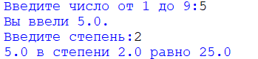

### Задание 2

Напишите программу, которая бы выполняла следующие задачи:

1. выводила название программы "Общество в начале XXI века";

2. запрашивала у пользователя его возраст;

3. если пользователь вводит числа от 0 до 7, то программа выводила надпись "Вам в детский сад";

4. от 7 до 18 - "Вам в школу";

5. от 18 до 25 - "Вам в профессиональное учебное заведение";

6. от 25 до 60 - "Вам на работу";

7. от 60 до 120 – "Вам предоставляется выбор";

8. меньше 0 и больше 120 – пятикратный вывод надписи "Ошибка! Это программа для людей!"

**Код**

**print("Общество в начале XXI века")**

**while True:**

**age = int(input("Введите ваш возраст: "))**

**if 0 <= age <= 7:**

**print("Вам в детский сад")**

**elif 7 < age <= 18:**

**print("Вам в школу")**

**elif 18 < age <= 25:**

**print("Вам в профессиональное учебное заведение")**

**elif 25 < age <= 60:**

**print("Вам на работу")**

**elif 60 < age <= 120:**

**print("Вам предоставляется выбор")**

**else:**

**print("Ошибка! Это программа для людей!\n" * 5)**

**another_age = input("Хотите ввести еще один возраст? (да/нет): ")**

**if another_age.lower() != 'да':**

**break**

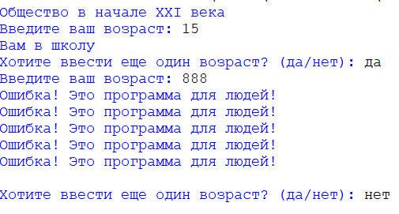

**Вывод:**

В ходе выполнения данной лабораторной работы мы изучили использование Python и составили 2 программы.